Қайырымдылық акциясының ақпараты

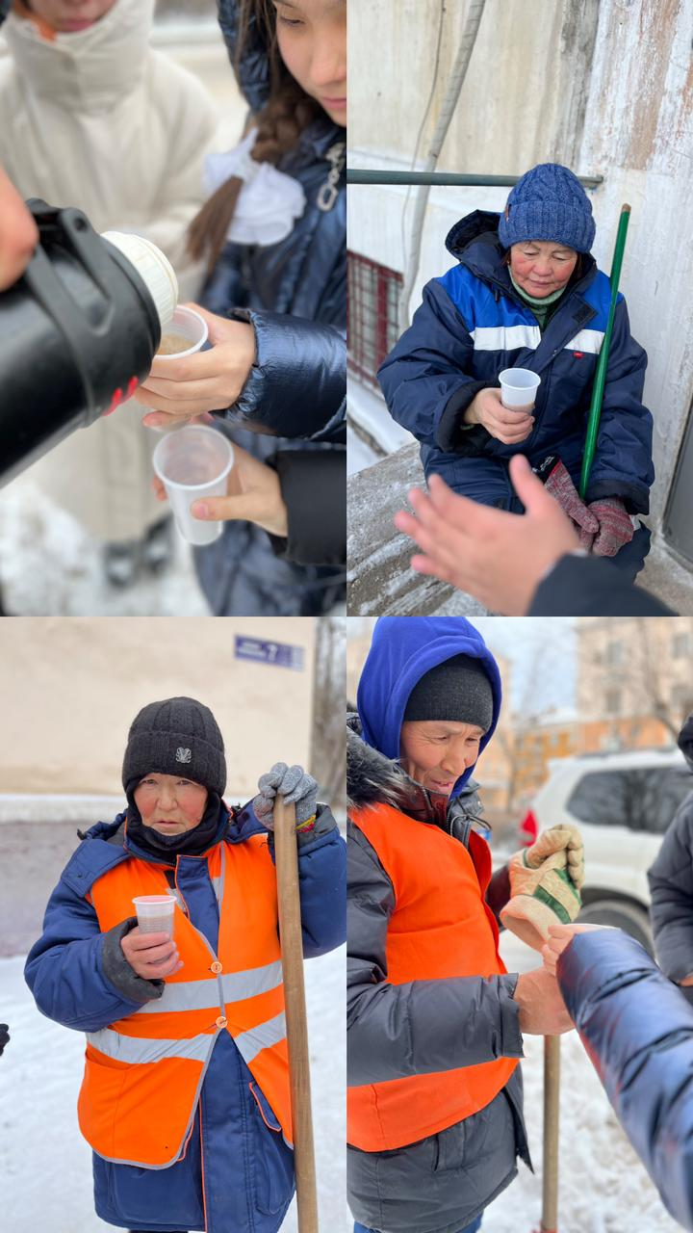
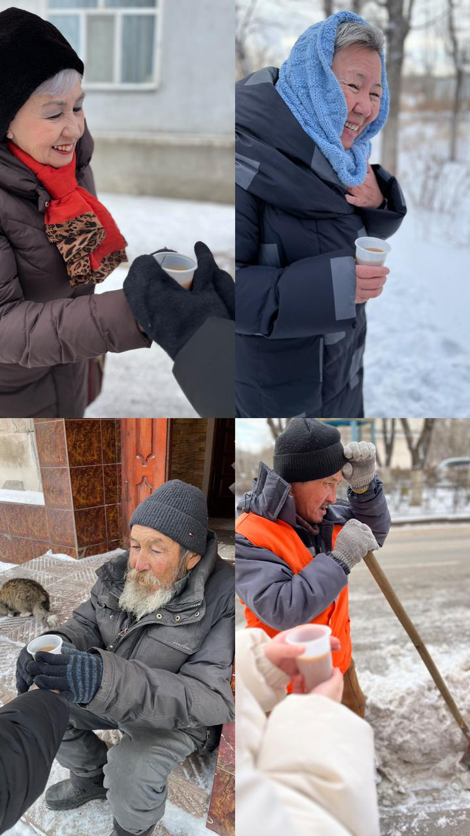
01.12.2022 күні мектеп парламенті ұйымының қамқорлық фракциясы «Жүрегім толы мейірім» атты қайырымдылық акциясын ұйымдастырды. Казіргі ауа райының суықтығына қарамастан көшеде жұмыс жасап жүрген жұмысшылардың жүздеріне күлкі сыйлау үшін тегін кофе таратылды. Жас ұрпақтың бойына адамгершілік, ізгілік, қамқорлық, қайырымдылық сияқты асыл қасиеттерді бойына дарыту мақсатында ұйымдастырылды. Мектебімізде әлі де осындай игі істер жалғасын табады деп сенеміз.

Информация о благотворительной акции

01.12.2022 года заботливый фракцией школьной парламентской организации была организована благотворительная акция «Мое сердце полно милосердия». Несмотря на нынешние холода, был раздан бесплатный кофе, чтобы вызвать улыбку на лицах рабочих, работающих на улицах. Он был организован для того, чтобы прививать молодому поколению такие благородные качества, как нравственность, доброта, забота, милосердие. Надеемся, что такие добрые дела будут продолжаться и в нашей школе.

